Для работы с Ubuntu создал контейнер и слинковал с локальной папкой

docker run --name ubuntu -it -v /Users/arturkaratkevich/Documents/GeekBrains:/home ubuntu:22.10 bash

Далее работал в терминале в самом контейнере

*1. Используя команду cat в терминале операционной системы Linux, создать два файла Домашние животные (заполнив файл собаками, кошками, хомяками) и Вьючные животными заполнив файл Лошадьми, верблюдами и ослы), а затем объединить их. Просмотреть содержимое созданного файла. Переименовать файл, дав ему новое имя (Друзья человека).*

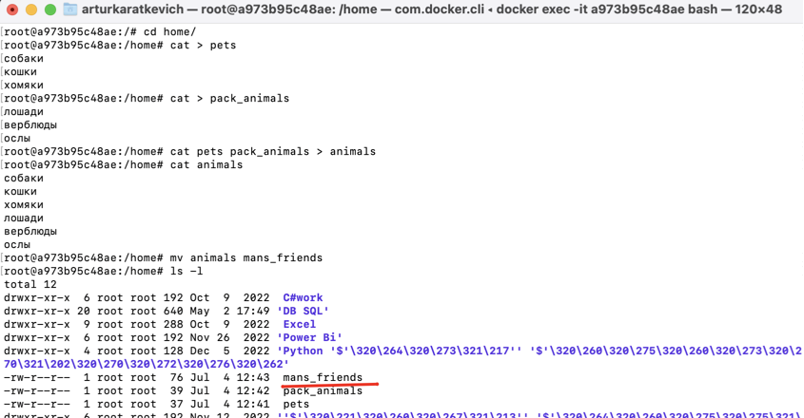

*2. Создать директорию, переместить файл туда.*

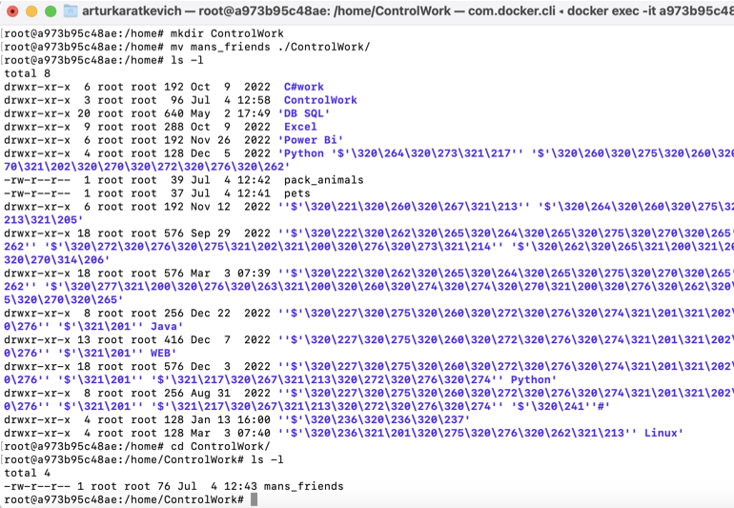

3. *Подключить дополнительный репозиторий MySQL. Установить любой пакет из этого репозитория.*

Перейдем в директорию /etc/apt/sources.list.d

Создадим новый файл mysql.list

Добавим в него текстовую информацию:

deb http://repo.mysql.com/apt/ubuntu/ jammy mysql-8.0

где, jammy - кодовое имя версии Ubuntu, сохраним файл и обновим систему apt update

Устраним ошибки, связанные с доверенной подписью и архитектурой arm64:

Снова откроем файл mysql.list и откорректируем :

deb **[arc=amd64]** http://repo.mysql.com/apt/ubuntu/ jammy mysql-8.0

Cохраним файл и обновим систему apt update (ключи обновил ранее)



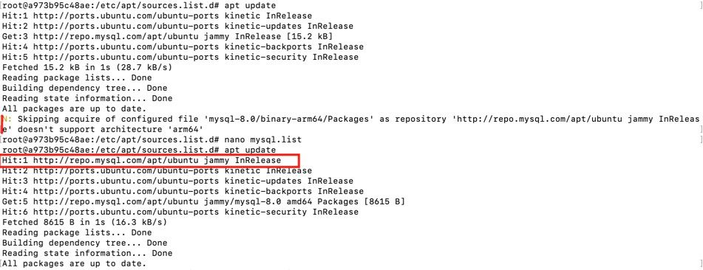

Установим пакет mysql-server и проверим что пакет установлен из репозитория, а также проверить состояние сервера MySQL

apt install mysql-server

dpkg -l | grep mysql | grep ii

systemctl status mysql

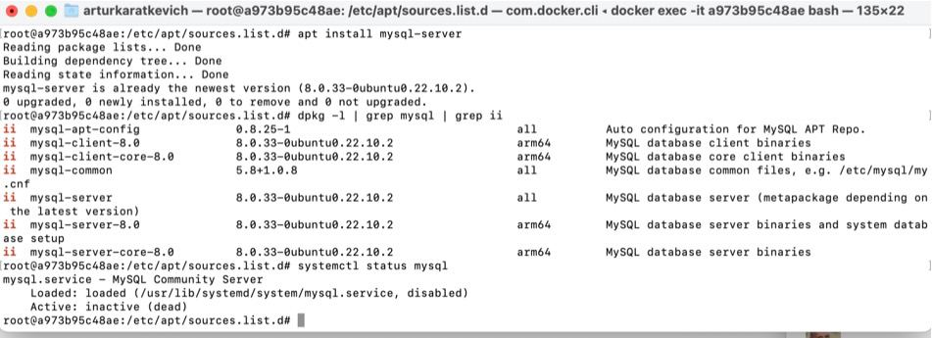

*4. Установить и удалить deb-пакет с помощью dpkg*

Установим пакет mysql-apt-config

dpkg -i mysql-apt-config_0.8.25-1_all.deb

Запущенный пакет предложит меню по установке дополнительных пакетов. После выхода обновим сиcтему apt update.

Возникшие проблемы исправим в файле mysql.list добавив **[arc=amd64]**

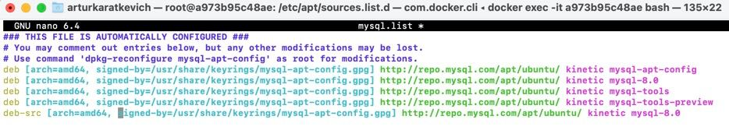и снова обновим систему:

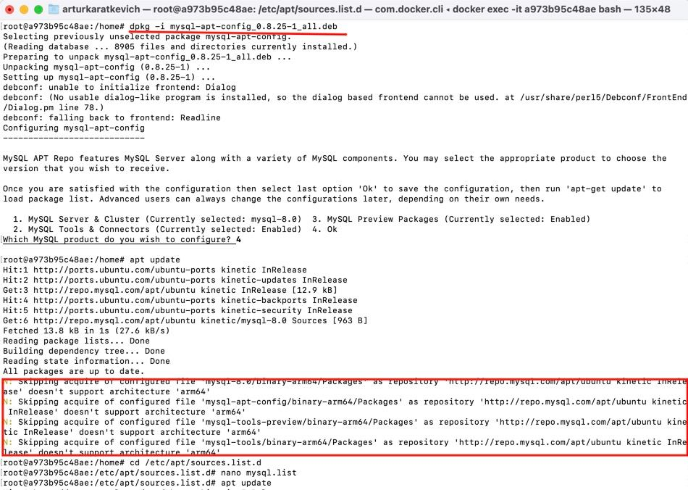

В результате у нас установиться необходимый пакет

Удалим его командой dpkg -r mysql-apt-config

